

**Об установлении публичного сервитута на земельные участки**

Постановление акимата города Темиртау Карагандинской области от 19 декабря 2024 года № 59/15

      Руководствуясь статьей 18, пунктом 4 статьи 69 Земельного кодекса Республики Казахстан, статьей 31 Закона Республики Казахстан "О местном государственном управлении и самоуправлении в Республике Казахстан", рассмотрев заявление акционерного общества "Национальная компания "Қазақстан темір жолы" от 14 октября 2024 года № ЖТ-2024-05623301, акимат города Темиртау ПОСТАНОВЛЯЕТ:

      1. Установить акционерному обществу "Национальная компания "Қазақстан темір жолы" публичный сервитут сроком на 49 лет, на земельные участки, общей площадью 14,5815 га, без изъятия земельных участков у собственников и землепользователей, для содержания и обслуживания магистрального кабеля связи, расположенного на землях города Темиртау Карагандинской области, согласно прилагаемым схемам.

      2. Контроль за исполнением настоящего постановления возложить на курирующего заместителя акима города Темиртау.

      3. Настоящее постановление вводится в действие по истечении десяти календарных дней после дня его первого официального опубликования.

|  |  |
| --- | --- |
| *Аким города* | *Г. Ашимов* |

|  |  |
| --- | --- |
|  | Приложение к постановлению акимата города Темиртау от "19 декабря" 2024 года № 59/15 |

**Схема (план) земельного участка для содержания и обслуживания магистрального кабеля связи от станции Жана-Аул до станции Кокпекты**

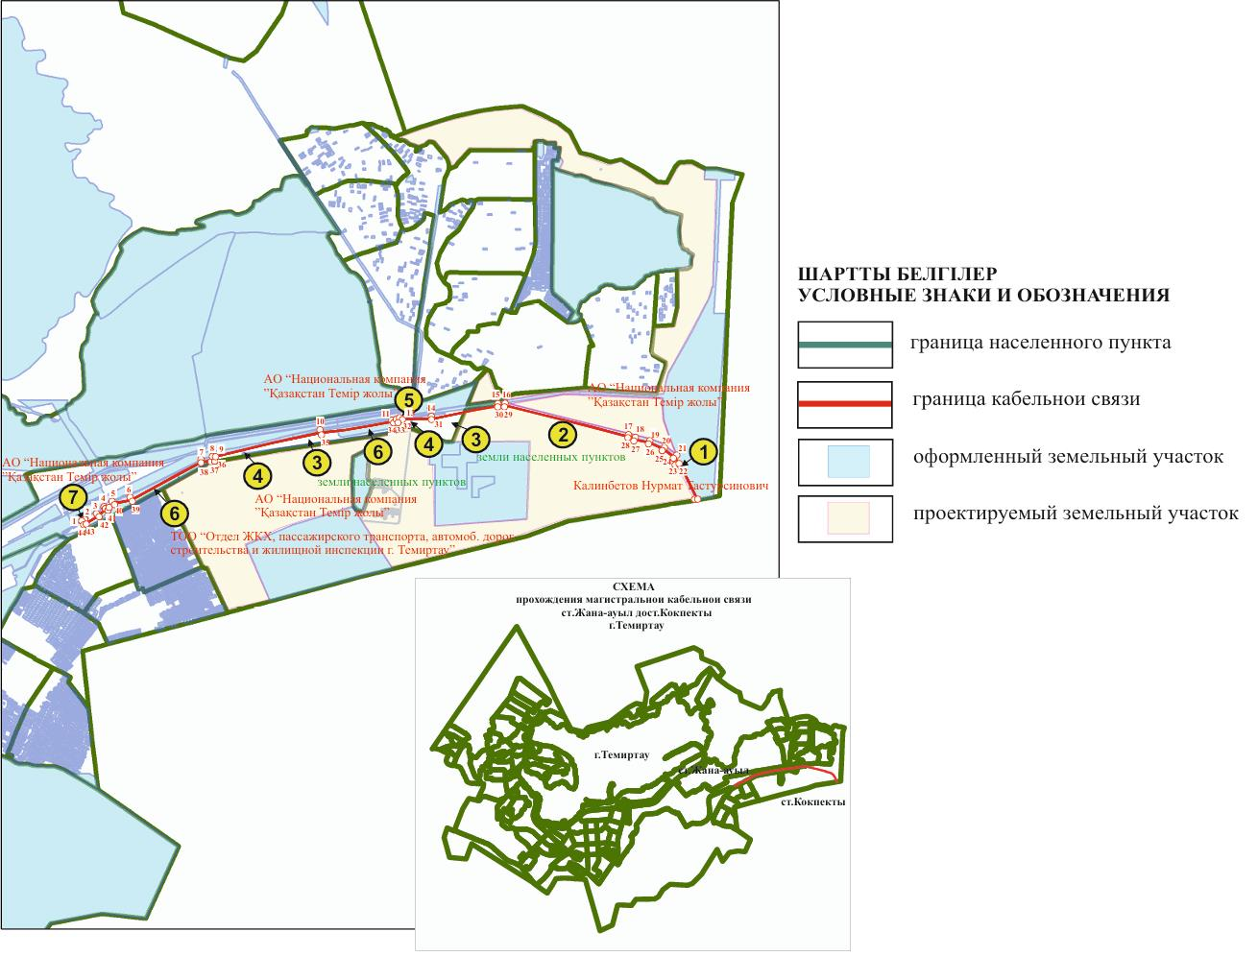

**Схема (план) земельного участка для содержания и обслуживания магистрального кабеля связи от станции Жана-Аул до станции Углеродная**

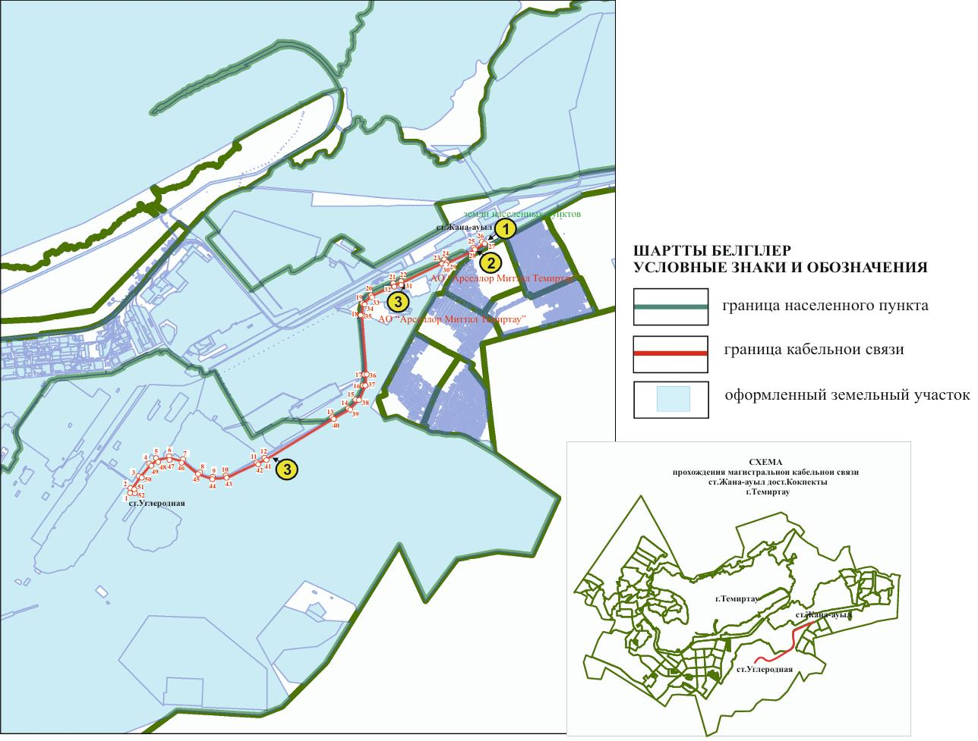

**Схема (план) земельного участка для содержания и обслуживания магистрального кабеля связи от станции Жана-Аул до станции Темиртау**

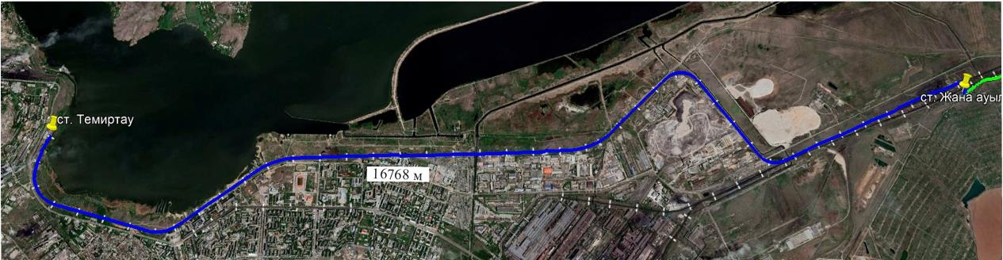

© 2012. РГП на ПХВ «Институт законодательства и правовой информации Республики Казахстан» Министерства юстиции Республики Казахстан